Индивидуальный проект. Этап №2

Основы инфомационной безопасности

Астраханцева А. А.

Содержание

# 1 Цель работы

Ознакомление с специально предназначенным для поиска уязвимостей веб приложением под названием Damn Vulnerable Web Application (DVWA).

# 2 Задание

Установка DVWA в гостевую систему к Kali Linux.

# 3 Выполнение

Переходим в репозиторий github DVWA и копируем сслыку, по которой в дальнейшем будет клонировать репозиторий (рис. 1).

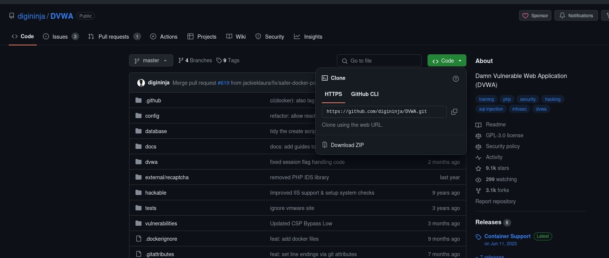

Рис. 1: Репозиторий github DVWA

Клонируем репозиторий у себя в терминале (рис. 2).

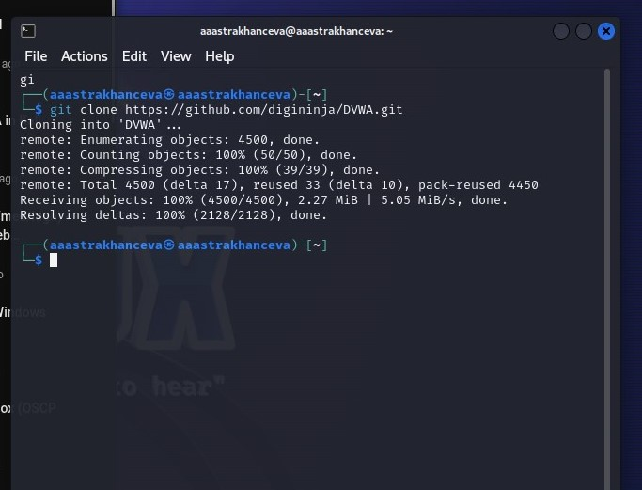

Рис. 2: Клонирование репозитория

Перемещаем файл DVWA по в папку “/var/www/html” и проверяем, что файл успешно перемещен (рис. 3).

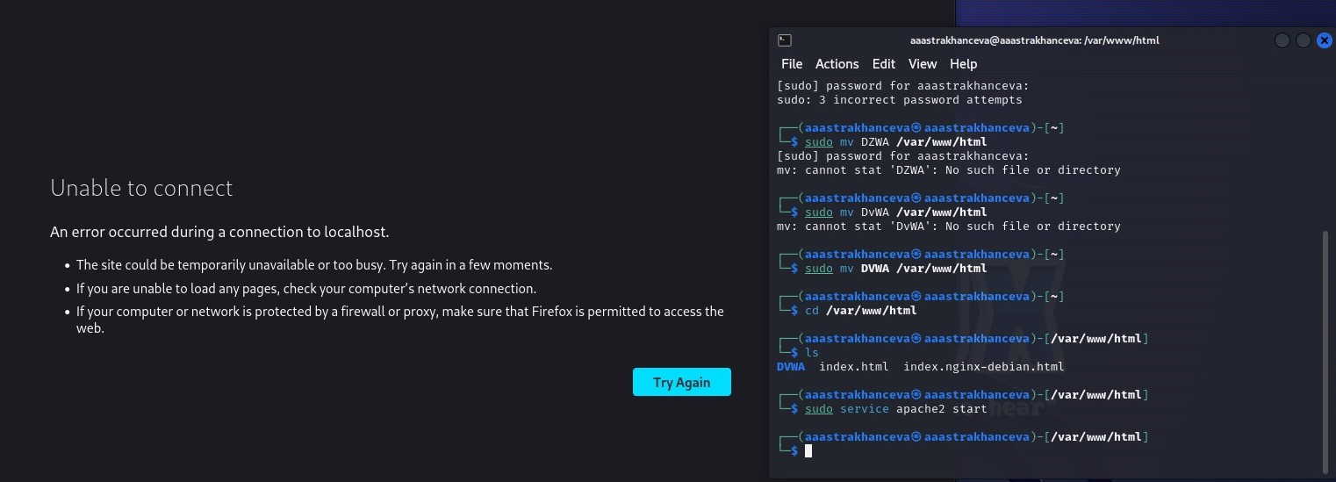

Рис. 3: Перемещение DVWA

Полсле этого запускаем apache сервер и в бразузере открываем локальный сервер “http://localhost”. (рис. 4).

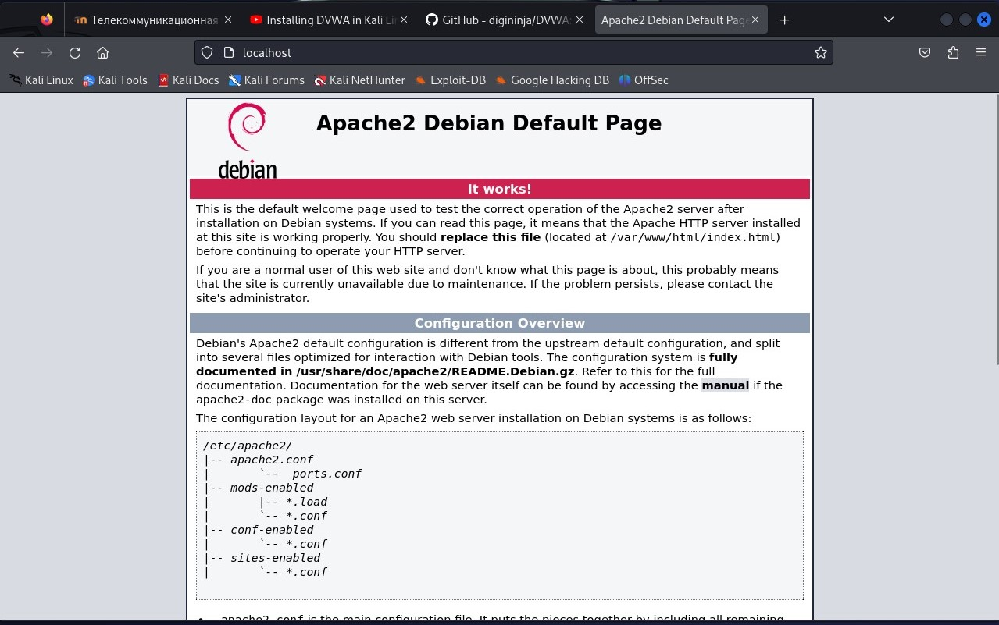

Рис. 4: Запуск apache сервера

Переходим по адресу “http://localhost/DVWA”, получаем сообщение о необходимости скопировать конфигурационный файл “config.inc.php.dist” в “config.inc.php”. (рис. 5).

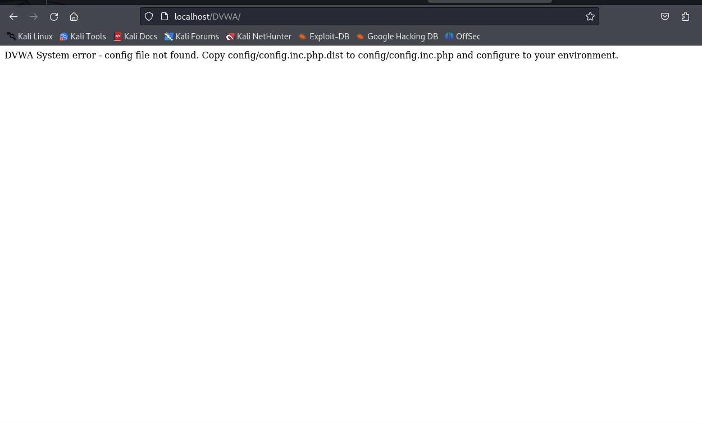

Рис. 5: Сообщение о конфигуцационном файле

Вполняем копирование (рис. 6).

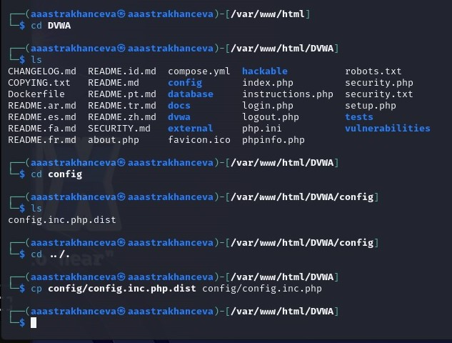

Рис. 6: Копирование конфигурационного файла

Далее просматриваем конфигурационный файл с помощью vim. Особое внимание уделяем паролю, в дальнейшем будем использовать его для создании базы данных (рис. 7).

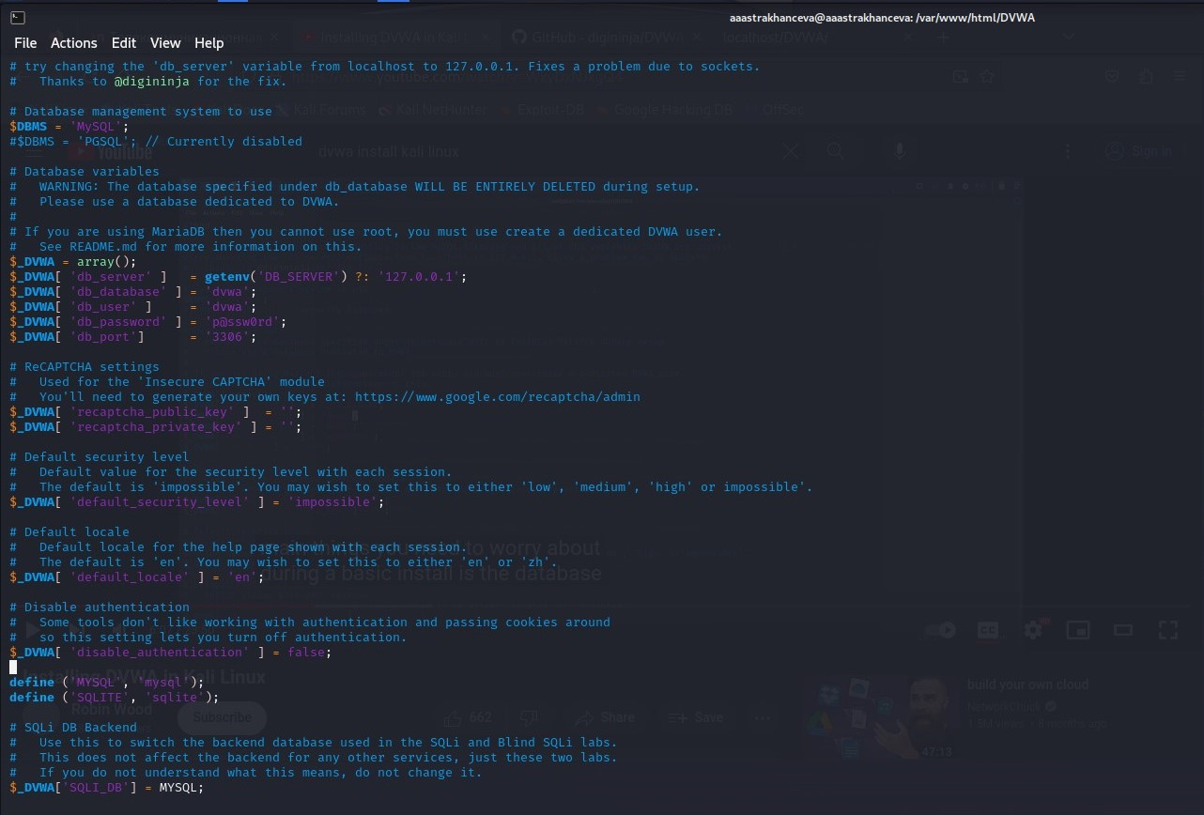

Рис. 7: Просмотр конфигурационного файла

Заупскаем mariadb для работы с базами данных (рис. 8).

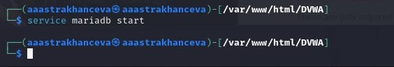

Рис. 8: Зпауск mariadb

Создаем новую базу данных. Для начала переходим в режим sudo-пользователя, потом с помощью команды mysql запускаем монитор MariaDB. Далее создаем новую базу данных, добавляем пользователя, указвваем его пароль. (рис. 9).

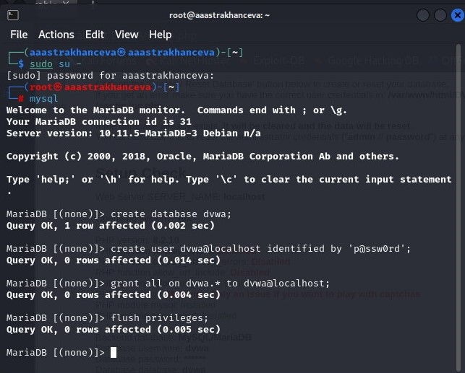

Рис. 9: Создание новой базы данных

На этом установка окончена, переходим на “http://localhost/DVWA” для дальнейших необходимых настроек. (рис. 10).

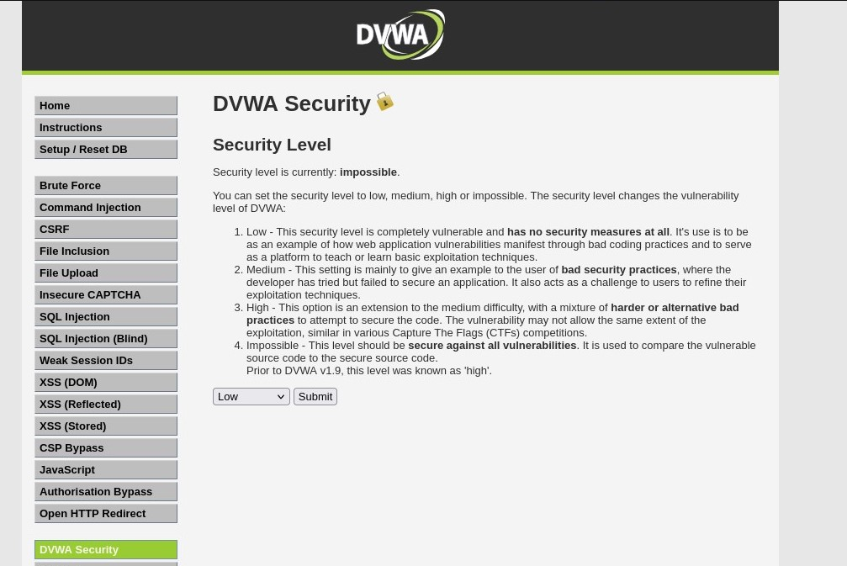

Рис. 10: Завершение установки

# 4 Выводы

В ходе выполнения второго этапа инивидуального проекта я ознакомилась с специально предназначенным для поиска уязвимостей веб приложением под названием Damn Vulnerable Web Application (DVWA).